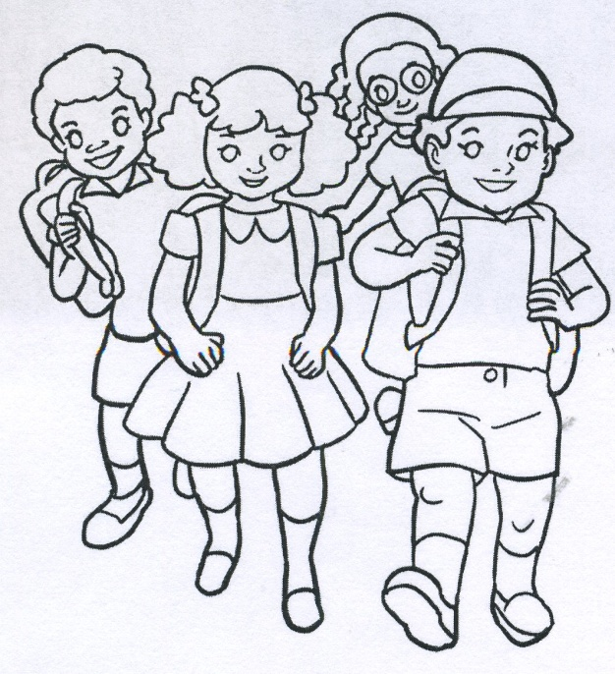
Aprendizaje Cooperativo
PRINCIPIOS Y ESTRATEGIAS
EN EL AULA
Al servicio de los alumnos

Las 9 carpetas de principios y de consignas para la práctica del estilo cooperativo en las aulas de los diversos niveles escolares recogen sugerencias y sobre todo experiencias que pueden servir a los profesores que quieren entender el porqué de la cooperatividad en sus clases.
El Aprendizaje y trabajo cooperativo es un enfoque que trata de organizar las actividades dentro del aula para convertirlas en una experiencia social y académica de aprendizaje. Los estudiantes trabajan en grupo para realizar las tareas de manera colectiva.
El aprendizaje en este enfoque depende del intercambio de información entre los estudiantes, los cuales están motivados tanto para lograr su propio aprendizaje como para acrecentar los logros de los demás. Uno de los precursores de este nuevo modelo educativo fue el pedagogo norteamericano John Dewey, quien promovía la importancia de construir conocimientos dentro del aula a partir de la interacción y la ayuda entre pares en forma sistemática.
Si bien en la literatura pedagógica tiende a verse la relación aprendizaje colaborativo - cooperativo como sinónimos, según autores como Panitz "La diferencia esencial entre estos dos procesos de aprendizaje es que en el primero los alumnos son quienes diseñan su estructura de interacciones y mantienen el control sobre las diferentes decisiones que repercuten en su aprendizaje, mientras que en el segundo, es el profesor quien diseña y mantiene casi, por completo el control en la estructura de interacciones y de los resultados que se han de obtener".^{[1]}

Elementos del aprendizaje cooperativo
Basado en grupos heterogéneos para el desarrollo de diversas actividades puede desenvolverse a través de diversos instrumentos de trabajo, ya que las interacciones en el aula se dan de forma espontánea.^{[2]} Un ejemplo puede ser esos casos en los que los pares se llegan a entender mejor que con la misma explicación presentada por el docente. Spencer Kagan lo define como: "La suma de las partes interactuando es mejor que la suma de las partes solas"
Las principales ideas en el aprendizaje cooperativo se pueden definir en:
- Formación de grupos: Éstos son heterogéneos, donde se debe construir una identidad de grupo, práctica de la ayuda mutua y la valorización de la individualidad para la creación de una sinergia.
- Interdependencia positiva: Es necesario promover la capacidad de comunicación adecuada entre el grupo, para el entendimiento de que el objetivo es la realización de producciones y que éstas deben realizarse de forma colectiva.
- Responsabilidad individual: El resultado como grupo será finalmente la consecuencia de la investigación individual de los miembros. Ésta se apreciará en la presentación pública de la tarea realizada.

